生鲜按预订量下单、按实称或实收量结算，怎样核对数量和货款｜云上订货系统
门店订了十公斤鲜货，仓库净重发出九点八公斤，门店签收九点六公斤。采购、仓库和财务若各取一个数字，客户会认为多收了钱，供应商会认为被无故扣款，库存也解释不了差额。这类订单不能只把“十公斤”改成“九点六公斤”：原预订、分拣称重、发货、门店验收和最终结算各代表一次不同的业务事实。把它们留在同一笔订单的可追溯链上，才谈得上按实称或按实收结算。

接单前先约定“哪一个数量产生客户货款”
客户在手机商城报十公斤，通常是在表达需求上限或预计用量，并不等于供货商保证交足十公斤，也不等于客户已经验收十公斤。经营负责人应在商品说明、客户交易约定和确认订单的沟通中讲清：下单按估计重量显示预计金额，最终按仓库净重、配送交接重量还是门店实际合格实收重量结算；允许的重量浮动范围是多少；少配、破损、腐损、拒收怎样处理。不同商品可以采用不同口径，但一笔订单一旦进入交付，就不能由某个岗位临时挑最有利的数字。
例如本文用每公斤十二元、预订十公斤说明：手机端显示的一百二十元只是预计货款。若事先约定按门店合格实收量结算，九点六公斤对应一百一十五元二角；若约定按仓库发货净重结算，九点八公斤对应一百一十七元六角，途中短损的零点二公斤要另按合同和证据判断谁承担。两种算法不能同时写在应收中，也不能把后者的金额先收了、再只口头向门店解释。
计量单位同样要锁定。客户界面写“斤”，仓库秤写“公斤”时，十斤只等于五公斤，不能把秤上的九点八公斤直接拿去乘“每斤十二元”。商品规格、销售单位、报价单位和称重单位在订单确认前就应一致，若使用换算单位，应显示换算规则和小数位。鲜货有筐、冰袋和内包装，称的是毛重还是净重也须明示；筐和可剔除包装不能混入商品结算重量。允许损耗不等于可以任意减掉客诉差异，损耗由哪个环节承担仍需按实际交接划分。
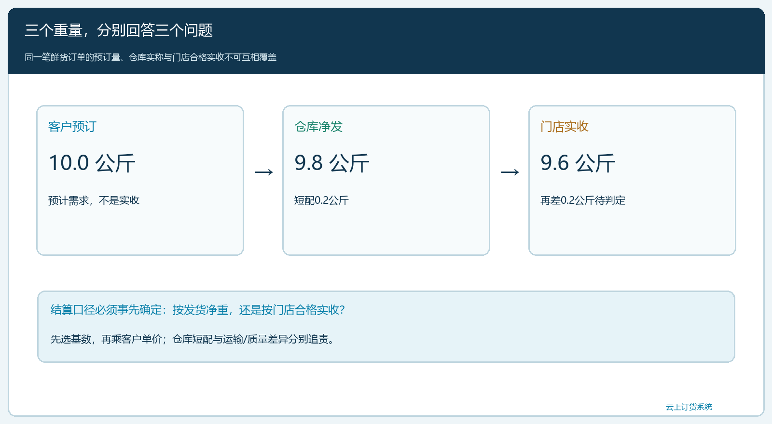
图1：十公斤是需求，九点八公斤是仓库发出的净重，九点六公斤是门店确认的合格实收；先定结算基数，再算钱。

仓库把分拣称重做成可复核的发货记录
接到十公斤需求后，仓库可能因单品规格、鲜度淘汰或库存不足只分拣出九点八公斤。这零点二公斤是“未配足”，与门店随后短收的零点二公斤不是一回事。分拣员应按商品、规格、批次和客户原单记录净重、称重时间、筐号或标签、复核人及装车去向。称重用的秤若显示含筐十点六公斤、筐重零点八公斤，发货净重才是九点八公斤；不能把十点六公斤当成客户实收，也不能直接用估重十公斤覆盖实称。
现场操作要让复核员看见商品、客户、称重结果与外箱标签对应。若一车给多家门店配送，同一批货可由仓库统一拣出，但每家门店的净重应按原订单分开贴标，避免总重正确却客户分配错误。销售应在发车前处理未配足的零点二公斤：补货、取得客户接受的短配确认，或保留欠发承诺和预计补送时间。选择哪种处理要写回原订单，不能把仓库实称自动视为客户已经接受短配。
仓库与司机交接时，再记录装车箱数和对应净重。包装破损、漏装或换筐重称应留下前后两次记录及原因，不能删除第一次记录以制造“从未发生差异”的假象。云上订货中的订单、出库、发货和交付记录可承载相应结果；具体称重设备能否自动回传、是否显示毛重与皮重，应以企业当前配置和实际界面为准。没有自动采集时，也可以由仓库按既定复核流程录入实称并保留秤单，关键是同一订单能找到实物来源。
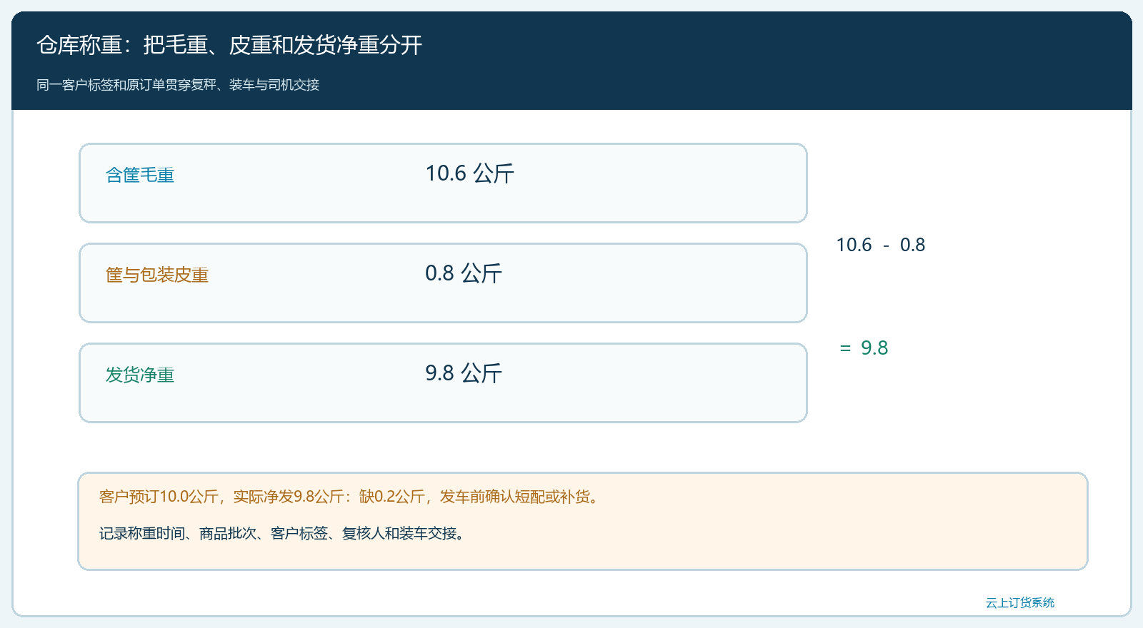
图2：示例毛重十点六公斤扣筐重零点八公斤得到发货净重九点八公斤；未配足零点二公斤在发车前单独处理。

门店签收把“到场”与“合格实收”分开
司机把九点八公斤送达，不代表门店都能收下。门店可能称得九点八公斤，但发现其中零点二公斤腐损；也可能复秤只得九点六公斤。两种情况表面上都形成“合格实收九点六公斤”，责任却不同。配送人员和门店应当时确认包件完整性、复秤方式、温控或破损证据，记录谁签收、哪一项拒收，以及差异发生在重量还是质量。若需按件计数与按重量结算同时管理，还要核对件数和对应净重，不能只留一张总重量照片。
九点八与九点六之间的零点二公斤应挂在“待查差异”上，由仓库、配送和门店按交接记录判定；不要一发现短收就直接改仓库出库为九点六，也不要因出库有九点八就强迫门店签九点八。若门店拍照后留下待退货，应标明待退货物何时由谁带回、是否可再销售、库存回入哪个状态。腐损、少送、拒收和退回仓库是不同事件，库存不能只凭客户一句“我没收”自动增加。
对常见的晚间配送，双方可以约定签收窗口和异议截止时间，但不能用“过时默认认可”掩盖实际有争议的重量。销售或客服可从原订单进入差异处理，先答复客户可结算量，再追溯仓库和司机交接。若需要次日补送零点二公斤，补送记录应关联原单，写明是补欠发、补短送还是补质量拒收；三者在成本和责任上不同，合在一个“补货”备注里会令后续对账失真。
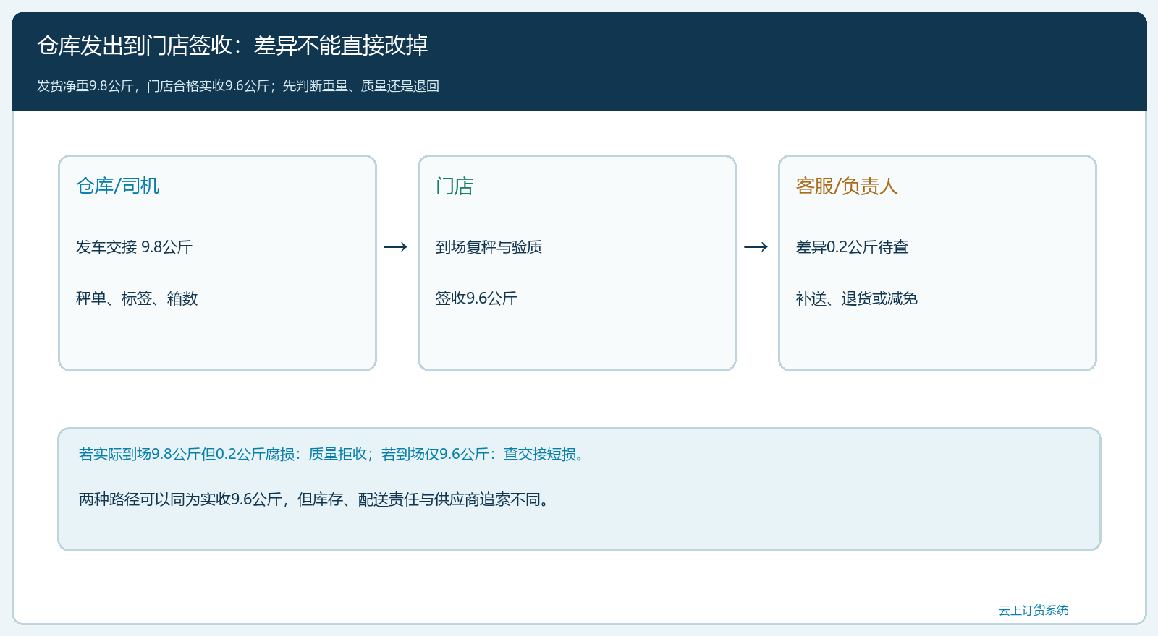
图3：发货净重九点八公斤到门店合格实收九点六公斤的零点二公斤先查实物与交接证据，再决定补送、退回或结算差额。

一笔订单分开核客户应收、预收与供应商应付
若本单约定按合格实收结算，客户最终应收为九点六乘十二，即一百一十五元二角。客户下单时若已按预计金额支付一百二十元，差额四元八角应按双方约定退回原支付渠道、形成可用余额，或在下一单抵扣，并留下对应原单的资金记录；三种去向不能同时做。若客户是账期结算，未实收的一点二公斤对应差额不是一笔“退款”，而是预计应收与实际应收的调整。财务先核订单结算金额，再核已收、未收或待退，不要只看客户账户余额。
如果约定按发货净重结算，客户应收一百一十七元六角，预收一百二十元的金额差为二元四角；门店对零点二公斤的质量或短损争议另走经确认的售后减免、补送或索赔流程。不能因为最后也收九点六公斤，就一面按九点八计应收，一面默默把零点二计为仓库损耗。售后减免若成立，再把相应金额回写原订单和客户往来。订单金额、收款流水和退款记录要能互相找到，才能解释为什么门店付了某个金额。
供应商那一边另算。假设总部向供应商以每公斤八元采购，供应商交货时总部验收九点七公斤，采购应付是七十七元六角；这既不是客户预订十公斤乘八，也不是客户实收九点六公斤乘八。采购验收、采购退货和供方结算应沿采购单独立记录。若供应商直接送门店，则须确认门店实收与供方发货分别作为哪一段采购、销售关系的依据，企业不能仅凭客户退款就直接扣供应商应付。客户应收与供应商应付可以关联追查，但不能用同一个重量字段自动互相覆盖。
系统的客户对账页面能看到订单应收、已收和客户余额，适合在最终实收量确认后核对资金去向；它本身不证明发货或实收重量。实际页面示例显示客户订单金额与未收余额，财务应点回本篇订单及其数量差异记录后才作结算。必要时在客户确认调整后的结算金额、售后结果和退款状态三处分别核查，避免资金表看似平衡、重量争议仍未关闭。
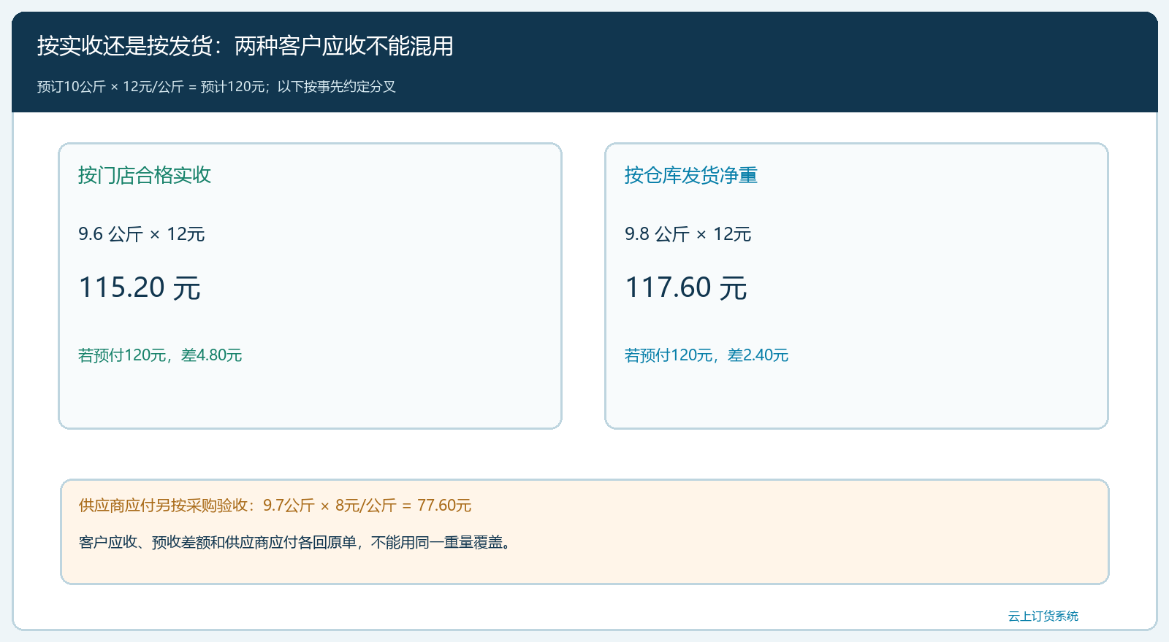
图4：十公斤预订、十二元单价下，实收九点六公斤与发货九点八公斤分别形成一百一十五元二角和一百一十七元六角的客户应收。
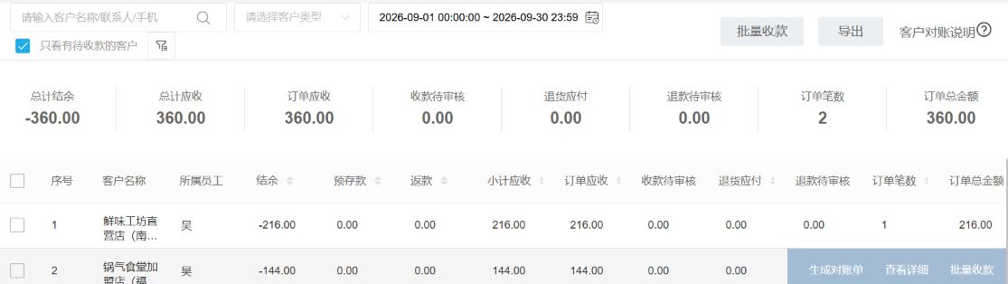
图5：PC管理端可核客户订单应收、已收与余额；该页面不能代替秤单、门店签收或采购验收证明。

把差异做成可关闭的任务，而非永远留在备注里
当天结束前，仓库核“订十、发九点八”的未配足零点二公斤是否已让客户知晓；配送核“发九点八、收九点六”的差异是否有双方证据；财务核结算基数、单价、预收、应收与退款是否在同一原单；采购核供方实际验收量与供方应付。各岗位只负责自己的事实，发生跨岗位争议时由经营负责人指定最终处理人及截止时间。一个差异关闭至少要有判定结果、客户或门店确认、库存或资金的对应动作，不能仅把异常状态改为“已处理”。
试点先选一种按斤售卖、现称出货的商品和两家门店跑一周，覆盖正常实称、仓库短配、门店拒收与预付多收四种订单。每天抽一笔，从手机下单的预计量出发，查发货净重、门店合格实收、结算金额和资金处理；任一步找不到原凭证，就说明流程尚未跑通。观察短配率、门店复秤差异率、差异关闭时长和超额收款未退余额。指标若只靠财务手动改总金额变好，而仓库秤单和门店签收依旧断链，不应扩大到全部鲜货。
较稳定后，再把不同品类的浮动范围、称重单位、舍入方式和售后规则写到客户可理解的商品及交易说明中。价格如果在下单到交付间改变，还应另按双方约定锁定价格生效时点，避免把价格变化错判为重量变化。完成标准不是所有数量被改成同一个数，而是任何客户问“十公斤为什么最后只付或要付这个金额”，员工都能从原订单逐段说明哪一处发生差异、谁确认、何时处理以及资金最后到了哪里。

用一张原订单验收数量与货款是否真的同路
经营负责人随机选一张曾发生少配或拒收的订单，请客服不借助微信群解释五件事：客户原订多少、仓库净发多少、门店合格实收多少、约定按哪个数量结算，以及差额怎样补货或补退。若系统里只有最终实收九点六，原订十和发九点八都被覆盖，经营者便无法判断是采购不足、分拣偏差还是配送短损；若只看到十和九点八而看不到门店实收，客户应收又会失去依据。
最后将客户与供应商分开复核。客户价十二元、采购价八元是两条交易线；客户实收九点六与总部采购验收九点七也不是必须相等的同一件事。差异可以有合理原因，但必须能解释货品在哪一段、由谁持有或退回。云上订货可以让订单、发货、客户往来和采购往来彼此可查，企业仍要亲自确定结算约定、现场称重标准及争议责任；系统里的一个已完成状态，不能替代这些事实的相互印证。

